«Мы против коррупции!»

«Того, кто хоть что - нибудь стоит,
довольно трудно купить» (Э. Севрус)

Ежегодно 9 декабря отмечается Международный день борьбы с коррупцией, этот день был закреплён по инициативе ООН в 2003 году. Именно коррупция нарушает основной принцип существования общества – принцип справедливости. По мнению экспертов, сегодня коррупция в России – один из самых доходных и высокоорганизованных бизнесов. По сути, коррупция для нашей страны – не просто зло, а фактор деградации государства.
В рамках Международного дня борьбы с коррупцией 8 и 11 декабря работниками Межпоселенческой центральной библиотеки были проведены акции с распространением буклета «Мы против коррупции». Чемякина Наталья Сергеевна, заведующий Центром общественного доступа к информации встретилась с жителями посёлка, руководителями и работниками предприятий и организаций. В ходе мероприятия участники акции познакомились с историй возникновения коррупции, ответили на ряд вопросов по этой теме. В читальном зале библиотеки студенты Мишкинского профессионального - педагогического колледжа написали своё отношение к коррупции, на заранее приготовленных стикерах, из которых оформили стенд «Причины коррупции».
Все участники акции получили буклеты, с информацией о том, как действовать, если вам предлагают взятку, как вести себя в случае вымогательства или провокации и что следует предпринять после факта вымогательства.
Как сказал наш президент Владимир Владимирович Путин «Нет такой таблетки от коррупции: раз проглотил — и вы здоровы».
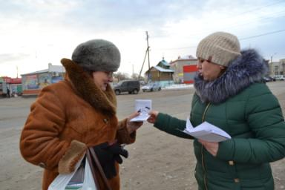

Чемякина Наталья Сергеевна,
Заведующий Центром общественного доступа к информации
Межпоселенческой центральной библиотеки
МКУК «Единый центр культуры, досуга и библиотечного обслуживания»
тел.: 8 (35247) 3-16-90
эл. адрес: biblioteka.mishkino@mail.ru.

